**Avaliação IW – 1º Bimestre**

1. Crie um site com a seguinte estrutura: (0,5 pontos)

* AvaliaçãoIwFulano

css

img

Index.html

1. Dentro da pasta css: (0,5 pontos)
2. Crie o arquivo estilo.css
3. Coloque uma cor de fundo em seu site
4. Dentro da pasta img: (0,5 pontos)
5. Coloque as imagens abaixo do word, clicando com botão direto e salvando na pasta de destino com nome adequado

Total acumulado 1,5 pontos (MENÇÃO I)

1. No Arquivo index.html crie a seguinte estrutura:
2. Head com meta tags ensinados e título(Guerra na Ucrânia): (0,5 pontos)
3. Importação do css e teste para ver se a cor de fundo inserida na etapa 2 foi aplicada (1 ponto)
4. Estrutura do site usando: (1ponto)

body

header – com Tema do site (Pinte fundo de cor diferente do body e deixe centralizado)

imagem – insira a imagem do banner, aplique a ela largura de 100% no css.

Div – Crie a classe container e aplique uma largura de 80% e deixe centralizado (Pinte fundo de outra cor, para visualizar melhor)

Footer: - Conteúdo- Avaliação de IW desenvolvida por (Fulano de Tal) (Pinte fundo de outra cor, para visualizar melhor)

1. Todo site deve estar identado, estilize os títulos e parágrafos da forma que achar conveniente(1 ponto)

Total acumulado(5 pontos) (MENÇÃO R)

1. Insira os conteúdos abaixo do documento sendo, usando os (h1 e h2), para marcar os títulos. E usando os parágrafos (p), para cada parágrafo abaixo. (2 pontos)

Total acumulado(7 pontos) (MENÇÃO B)

1. Insira as imagens nos respectivos lugares (1 ponto)

Total acumulado(8 pontos) (MENÇÃO B)

1. Insira as <section> para separar cada subtítulo. (1 pontos)
2. Envie site para o github, crie o link de acesso e envie os dois links no teams, do repositório e do site. (1 ponto)

Total acumulado(10 pontos) (MENÇÃO MB)

**CONTEÚDO PARA AVALIAÇÃO**

**Imagem Banner**

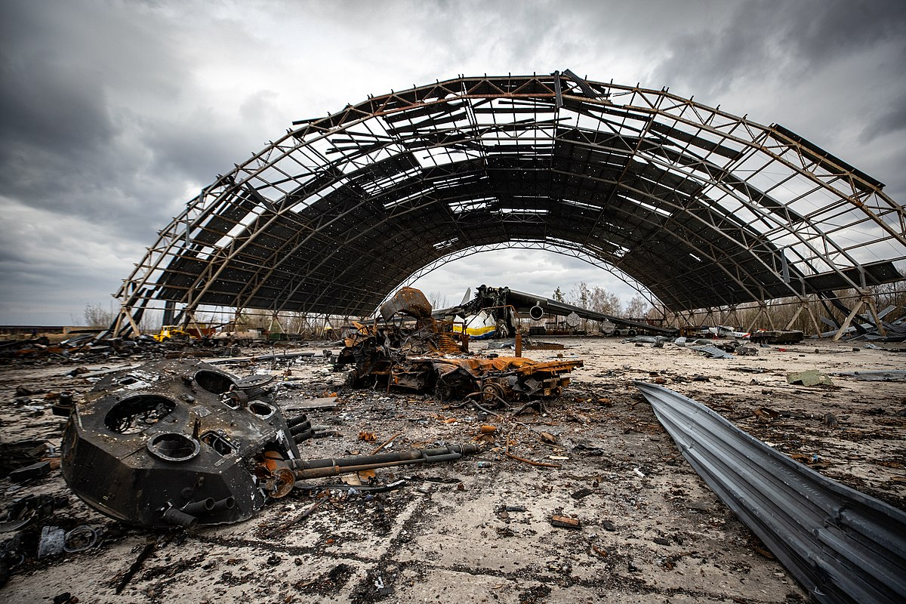

1. **GUERA NA UCRÂNIA**

# Por que motivos a Rússia invadiu a Ucrânia

Por que a Rússia decidiu invadir a Ucrânia em 24 de fevereiro de 2022? A resposta a essa pergunta varia de acordo com quem a responde. Leia este resumo feito pela BBC News Brasil e clique nos links destacados no texto para se aprofundar nos temas.

Entre as principais razões apontadas, estão: a expansão da Otan pelo Leste Europeu, a possibilidade de adesão da Ucrânia à aliança militar, a contestação ao direito da Ucrânia à soberania independente da Rússia e o desejo de Vladimir Putin de restabelecer a zona de influência da União Soviética.

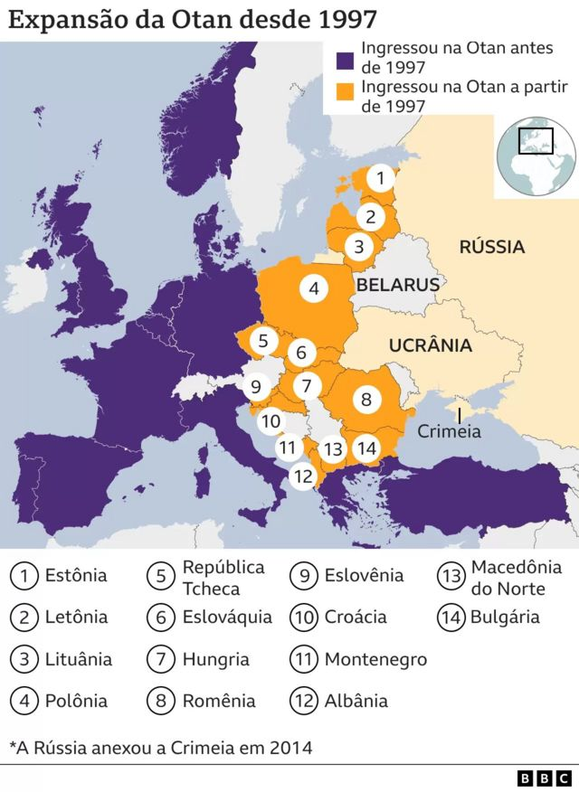

Por um lado, a Rússia diz querer impedir o que classifica de cerco à sua fronteira com a [possível adesão da Ucrânia à Otan](https://www.bbc.com/portuguese/internacional-60580704), aliança militar de 30 países, que se expandiu pelo Leste Europeu, incluindo hoje 14 países do [ex-bloco comunista](https://www.bbc.com/portuguese/internacional-59794568).

Putin acusa ainda, sem provas, o governo ucraniano de genocídio contra ucranianos de origem étnica russa que vivem nas regiões separatistas de Donetsk e Luhansk. Ele alega que a invasão tenta ["desmilitarizar e desnazificar" a Ucrânia](https://www.bbc.com/portuguese/internacional-60518951), o que pode servir de justificativa para uma eventual deposição do atual governo ucraniano.

Por outro lado, a Ucrânia e outros observadores veem na guerra uma tentativa da Rússia restabelecer a zona de controle e influência da antiga União Soviética, algo visto como desrespeito à soberania da Ucrânia, que deveria ter o direito de [decidir seu destino e suas alianças](https://www.bbc.com/portuguese/internacional-60560889).

Fonte: <https://www.bbc.com/portuguese/internacional-60606340>

# O alto custo da guerra da Ucrânia para regimento de elite considerado 'o melhor' da Rússia

Kostroma não é um mau lugar para analisar os efeitos da guerra da Ucrânia na Rússia. Essa cidade abriga um célebre regimento que leva seu nome e esteve na linha de frente de todas as principais batalhas da campanha do Kremlin contra seus vizinhos.

O 331º Regimento de Paraquedistas, muitas vezes chamado de Regimento Aerotransportado de Kostroma, tem sido alvo de investigações do programa Newsnight, da BBC, desde pouco tempo depois da invasão da Ucrânia, em fevereiro de 2022.

As investigações revelaram o preço pago pelo regimento e sua comunidade local. A BBC havia confirmado 39 mortes até abril do ano passado, 62 até o fim de julho, e agora esse número chega a 94.

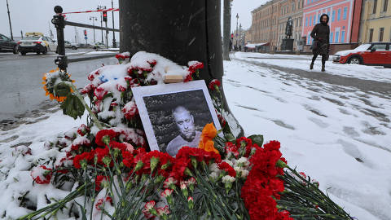

Grande parte do trabalho de compilação desta lista envolveu a combinação de informações publicadas em perfis de rede social no V'Kontakte, o equivalente russo do Facebook, e reportagens da imprensa local. Conseguimos então cruzar esses dados com imagens de satélite e do Google Street View.

Um vídeo descoberto no V'Kontakte mostra os túmulos dos soldados em um cemitério a nordeste de Kostroma. As sepulturas que aparecem nos vídeos correspondem aos nomes dos soldados que coletamos.

O número real de mortos do 331º Regimento é provavelmente muito maior. Alguns dos soldados são de cidades fora de Kostroma, o que torna o rastreamento de informações sobre eles muito mais difícil. Vários soldados foram dados como desaparecidos — alguns deles podem estar entre os mortos.

Quando se leva em consideração os gravemente feridos ou feitos prisioneiros, é razoável supor que a guerra na Ucrânia custou ao regimento várias centenas de soldados.

<https://g1.globo.com/mundo/ucrania-russia/noticia/2023/04/12/o-alto-custo-da-guerra-da-ucrania-para-regimento-de-elite-considerado-o-melhor-da-russia.ghtml>

# Resumo sobre a guerra entre Rússia e Ucrânia

# Bandeira ucraniana sobre os destroços em uma região bombardeada como representação da guerra entre Rússia e Ucrânia.

* Ao longo das últimas três décadas, a Ucrânia tem feito tentativas de aproximação com órgãos ultranacionais ocidentais.
* A Rússia entende a aproximação da Ucrânia com o Ocidente como uma importante ameaça para a sua soberania nacional.
* A Rússia, primeiramente, invadiu a Península da Crimeia, parte integrante do território ucraniano, em 2014.
* Em 2022, a Rússia iniciou uma invasão do território ucraniano, por meio de ataques aéreos e terrestres.
* A guerra entre Rússia e Ucrânia é um conflito que possui motivações históricas, políticas, culturais e até mesmo econômicas.
* Esse conflito modificou profundamente o equilíbrio de forças entre as nações e reorganizou as alianças políticas e econômicas mundiais.
* Nos últimos meses, a guerra entre Rússia e Ucrânia tem sido marcada pelo discreto avanço das forças ucranianas, além da reorganização das forças russas.
* O conflito entre os dois países transformou a ordem mundial global estabelecida desde o fim do século XX.

Fonte: <https://mundoeducacao.uol.com.br/geografia/tensao-entre-russia-e-ucrania.htm>

## **Fatos que marcaram a guerra entre Rússia e Ucrânia**

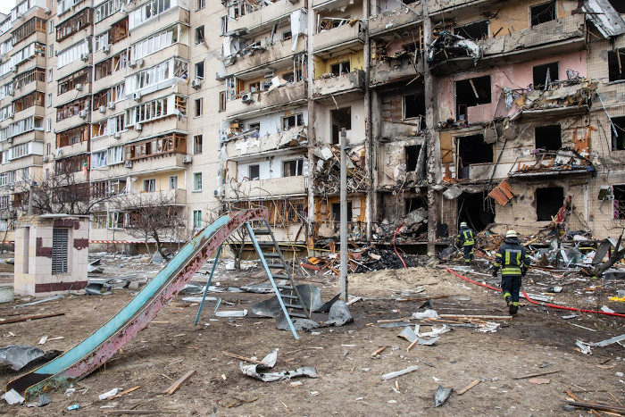

A guerra entre Rússia e Ucrânia, ao longo do seu um ano de duração, registrou diversos momentos históricos e militares de grande importância geopolítica. Ela modificou profundamente o equilíbrio de forças entre as nações do globo e ainda reorganizou as alianças políticas e econômicas existentes no mundo. A listagem abaixo apresenta os principais pontos desse conflito ao longo do último ano:

* [**24 de fevereiro de 2022 – invasão da Ucrânia pela Rússia**](https://mundoeducacao.uol.com.br/geografia/por-que-razao-a-russia-invadiu-a-ucrania.htm)**:** nessa data, por meio de uma incursão terrestre relâmpago, acompanhada de diversos ataques aéreos, a Rússia invadiu a Ucrânia, objetivando uma rápida tomada do território do país.
* **28 de fevereiro de 2022 – pedido de entrada da Ucrânia na União Europeia:** a Ucrânia, visando ao apoio político e econômico das potências europeias, realizou o pedido oficial para ingressar na União Europeia.
* **10 de março de 2022 – tomada de Kherson:** essa cidade do sul ucraniano, considerada estratégica pelos dois lados do conflito, foi ocupada pela Rússia logo no início da guerra, marcando o grande poderio militar dessa potência bélica.
* **21 de março de 2022 – cerco de Mariupol:** essa cidade estratégica, localizada nas margens do mar de Azov, representou um dos mais sangrentos conflitos da guerra, com um grande número de civis mortos pelas forças russas.
* **2 de abril de 2022 – retomada de Kiev:** a partir das dificuldades encontradas pela Rússia e consequente mudança de foco do conflito para o leste ucraniano, a Ucrânia retomou a maior parte dos subúrbios de Kiev.
* **18 de maio de 2022 – candidatura da Suécia e da Finlândia à Otan:** os países citados, receosos com a invasão da Rússia na Ucrânia, decidiram abandonar seu status de neutralidade e candidatar-se ao ingresso para a Organização do Tratado do Atlântico Norte (Otan).
* **3 de julho de 2022 – tomada de Lugansk:** essa província, localizada mais ao leste da Ucrânia, foi tomada pela Rússia, consagrando assim o objetivo desse país em concentrar seus esforços de guerra na porção leste do território ucraniano.
* **11 de setembro de 2022 – retomada da Ucrânia:** o país invadido, por meio da reorganização de suas forças militares e do apoio logístico e bélico das potências ocidentais, conseguiu retomar pontos importantes do norte, sul e leste ucraniano.
* **21 de setembro de 2022 – mobilização parcial na Rússia:** nessa data, mediante as grandes perdas humanas e bélicas sofridas na guerra, a Rússia anunciou a convocação de cerca de 300 mil reservistas para lutar na Ucrânia.
* **30 de setembro de 2022 – pedido de entrada da Ucrânia na Otan:** a Ucrânia, visando a um apoio militar efetivo da Organização do Tratado do Atlântico Norte, realizou o pedido de ingresso nessa organização.
* **5 de outubro de 2022 – anexação ilegal das províncias ucranianas:** a Rússia anexou e ratificou, de forma ilegal e não reconhecida pela maior parte da comunidade internacional, as regiões ucranianas de Luhansk, Donetsk, Kherson e Zaporizhzhia.

Fonte: <https://mundoeducacao.uol.com.br/geografia/tensao-entre-russia-e-ucrania.htm>